**Bug Report Template – WEBSHOP_DENIS**

|  |  |
| --- | --- |
| ID number | BUG#6 |
| Name | **Nu se pot adăuga toate produsele în coșul de cumpărături.** |
| Reporter | Denis Tanasă |
| Submit Date | 14.07.2023 |
| Summary | Aplicația permite adăugarea a **3** produse din cele **6** din listă. Butonul se modifică în **REMOVE** doar pentru cele 3 produse ce au fost adăugate în coș. |
| URL | https://www.saucedemo.com/ |
| Screenshot |  |
| Platform | Build 3 |
| Operating System | 11 |
| Browser | Chrome v112 |
| Severity | Major |
| Assigned to | Dezvoltator |
| Priority | High/High |

**Description**

Aplicația permite adăugarea a **3** produse din cele **6** din listă. Butonul se modifică în **REMOVE** doar pentru cele 3 produse ce au fost adăugate în coș.

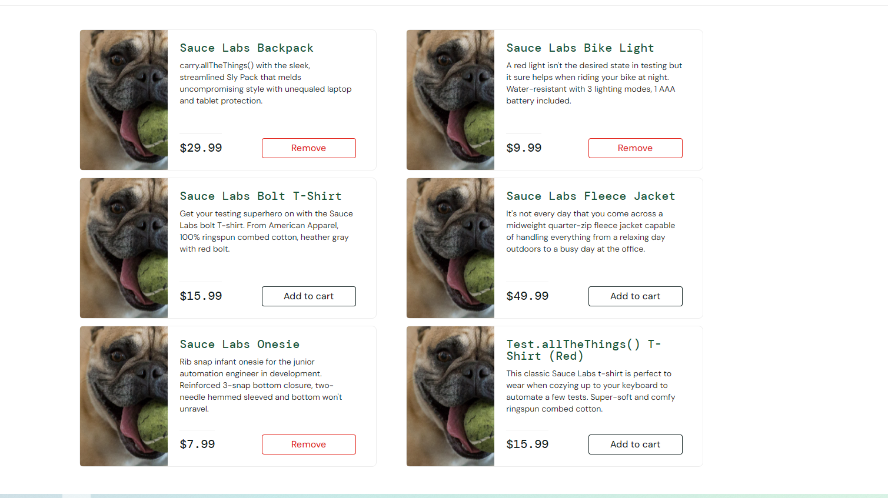

**Steps to reproduce**

1. Accesare site web e-commerce utilizând browser-ul **GOOGLE CHROME**
2. Completare **nume utilizator** (problem_user) și **parolă** (secret_sauce)
3. Apăsare buton **LOGIN**.
4. Adăugare produse în coș.
5. Aplicația permite adăugarea a **3** produse din cele **6** din listă. Butonul se modifică în **REMOVE** doar pentru cele 3 produse ce au fost adăugate în coș.

**Expected result**

Aplicația permite adăugare tuturor produselor din listă în coșul de cumpărături.

**Actual result**

Aplicația permite adăugarea a **3** produse din cele **6** din listă. Butonul se modifică în **REMOVE** doar pentru cele 3 produse ce au fost adăugate în coș.

**Notes**